GE Mapress Therm Muffe d28
Geberit

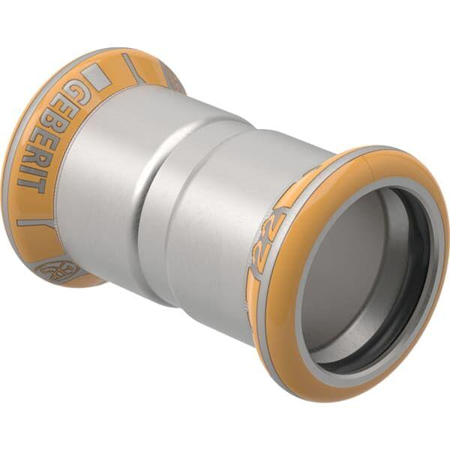Eigenschaften
GTIN:
4025410097385
HAN:
44005

